信 息 内 容 安 全 实 验 报 告
实验项目名称： | 话题检测与分析
班级： | SC011701
学号： | 2017302238  2017302239  2017302627  2017302250
姓名： | 郑启睿（编程）  赵显艺（理论）  高杰（报告）  刘昊苏（报告）
指导教师： | 杨黎斌
实验时间： | 2020.4.5

摘要
随着互联网信息的指数增长，为了提高信息挖掘的效率，话题检测与分析技术的提高及应用变得至关重要。本次实验通过使用K-means算法对给定的文本进行了聚类，本文着重介绍K-means算法的原理，并对实验的流程及结果进行阐述和分析。
关键词：话题检测与分析 K-means算法 聚类
目录
- 实验目的···················3
- 实验要求···················3
- 背景阐述···················3
- 相关文献···················3
- 系统设计思路（含理论依据）··········4
- 实验结果及代码分析··············7

话题检测与分析

一、实验目的
1、了解关于话题检测的相关知识
2、学习相关论文
3、对话题检测进行分析与理解

二、实验要求
1.分组讨论给定论文（参见附件），并分析论文中的详细算法。并确定实现的重难点。
2.试着思考如何自己从社交媒体或网上获得给定的数据集，并从中挖掘出新闻话题？
提示：如在线检测微博消息中大量突现的关键字，并将它们进行聚类，从而找到若干个新闻话题。
3.给定一个新闻信息或报道作为测试样本，测试其所属的报道分类。最终要求有训练集，测试集，聚类模型和相关源码及说明
4.有余力同学可下载或在线爬取微博信息，并参考论文实现热点话题检测。

三、背景阐述
随着微博等新式社交媒体的普及和发展，数据检测与分析，作为这类软件进行精确推送的基础，开始步入人们的视野。本文就将在微博等相关软件的基础上，对数据的检测与分析进行相关的了解与说明。

四、相关文献
[1]张仰森,段宇翔,黄改娟,蒋玉茹.社交媒体话题检测与追踪技术研究综述[J].中文信息学报,2019,33(07):1-10+30.
[1]郑斐然,苗夺谦,张志飞,高灿.一种中文微博新闻话题检测的方法[J].计算机科学,2012,39(01):138-141.
五、系统设计思路
（一）理论依据
1.K-means算法是发现给定的数据集的k个簇的算法。簇个数k使用户给定的，每一个簇通过其质心来描述。
2.基本工作流程：首先，随机选定k个初始点作为质心。然后将数据集中的每个点分配到一个簇中，具体来讲，为每一个点找距其最近的质心，并将其分配给该质心所对应的簇。这一步完成之后每个簇的质心更新为该簇所有点的平均值。这个过程不断重复，直到准则函数收敛。通常采用的准则函数为平方误差和准则函数，即 SSE(sum of the squared error)，其定义如下:
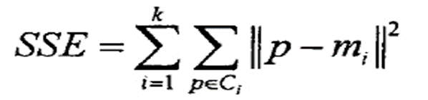
有数学证明K-Means一定会收敛，大致思路是利用SSE的概念（也就是误差平方和），即每个点到自身所归属质心的距离的平方和，这个平方和是一个函数，然后能够证明这个函数是可以最终收敛的函数。
3.断每个点归属哪个质心的距离怎么算？
第一种，欧几里德距离，这个距离就是平时我们理解的距离，如果是两个平面上的点，也就是（X1，Y1），和（X2，Y2），那这俩点距离是多少初中生都会，就是√( (x1-x2)^2+(y1-y2)^2） ，如果是三维空间中呢？√( (x1-x2)^2+(y1-y2)^2+(z1-z2)^2 ；推广到高维空间公式就以此类推。可以看出，欧几里德距离真的是数学加减乘除算出来的距离，因此这就是只能用于连续型变量的原因。
第二种，余弦相似度，余弦相似度用向量空间中两个向量夹角的余弦值作为衡量两个个体间差异的大小。相比距离度量，余弦相似度更加注重两个向量在方向上的差异，而非距离或长度上。下图表示余弦相似度的余弦是哪个角的余弦，A，B是三维空间中的两个向量，这两个点与三维空间原点连线形成的角，如果角度越小，说明这两个向量在方向上越接近，在聚类时就归成一类：
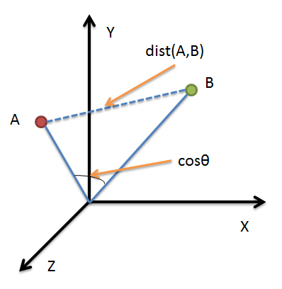
还有其他的一些计算距离的方法，但是都是欧氏距离和余弦相似度的衍生，简单罗列如下：明可夫斯基距离、切比雪夫距离、曼哈顿距离、马哈拉诺比斯距离、调整后的余弦相似度、Jaccard相似系数……
4.k-means聚类的一般流程
（1）收集数据：使用任意方法。
（2）准备数据：需要数值型数据来计算距离，也可以将标称型数据映射为二值型数据再用于距离计算。
（3）分析数据：使用任意方法。
（4）训练算法：不适用于无监督学习，即无监督学习没有训练过程。
（5）测试算法：应用聚类算法、观察结果。可以使用量化的误差指标如误差平方和来评价算法结果。
（6）使用算法：可以用于所有希望的任何应用。通常情况下，簇质心可以代表整个簇的数据来做出决策。
5. k值的选择方法
基于簇内误差平方和，使用肘方法确定簇的最佳数量，肘方法的基本理念就是找出聚类偏差骤增是的k值，通过画出不同k值对应的聚类偏差图，可以清楚看出。
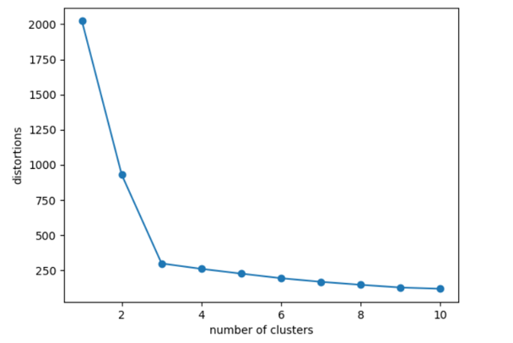
可以看出，k取3合适。
6. 评价聚类的指标：
inertias：是K-Means模型对象的属性，它作为没有真实分类结果标签下的非监督式评估指标。表示样本到最近的聚类中心的距离总和。值越小越好，越小表示样本在类间的分布越集中。
（二）系统设计思路
1、 读取训练集文本内容
读取给定数据集文件夹中每一个文档后，将文本内容写入一个Result.txt，每一行为一个文档，方便后面词频矩阵的处理。
2、 文本预处理
读取之前存放所有文本内容的Result.txt，将其内容去空格，去标点，并用结巴进行分词。
3、 特征提取
使用scikit-learn工具调用CountVectorizer()和TfidfTransformer()函数计算TF-IDF值，将文本转为词频矩阵，矩阵元素a[i][j] 表示j词在i类文本下的词频。将词频矩阵保存在TF-IDF_Result文档中。
4、 K-Means聚类
对文本根据浏览内容后的经验分为3类，调用sklearn.cluster实现，并保存该聚类模型，对测试集使用 。
5、 测试集分类
使用clf.fit_predict 方法测试测试集文本。
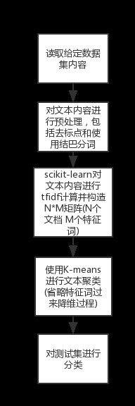

六、实验结果及代码分析
见附件文本。
说明：
Result文件为read_file（）函数读取并写入的训练集文本。
test_result文件为Test（）函数读取并写入的测试集文本。
test_TF-IDF文件为Test（）函数对测试集文本中的分词生成的TF-IDF值。
TF-IDF_result文件为get_TFIDF（）函数对训练集文本中的分词生成的TF-IDF值。

最终聚类结果在压缩文件里，是结果截图。
分析：
训练集聚类结果：
因为结果太长分析只取一部分；
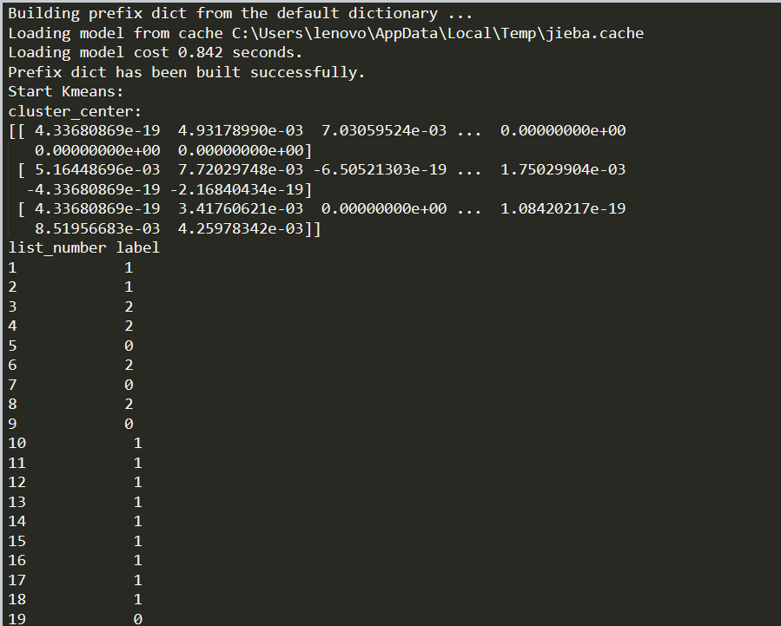

Inertia：用来评估簇的个数是否合适，距离越小说明簇分的越好。样本距离最近的聚类中心的距离总和。经过多次测试，inertia基本稳定是27.可以看出聚类的样本（训练集）总体距离差距并不大。

测试集结果：（一部分）
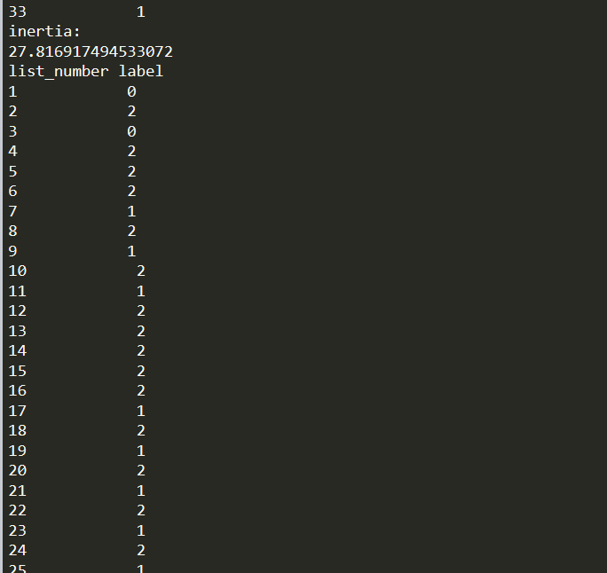
从结果截图中可以看出，基本上能将文本分为0 1 2这三类。
代码分析：
第一步：read_file()读取文件；
第二步：get_TFIDF()剪切文件并获取特征向量矩阵，具体读取语料，CountVectorizer()将文本中的词语转换为词频矩阵
TfidfTransformer()统计每个词语的tf-idf权值transformer.fit_transform(vectorizer.fit_transform(corpus)) 第一个fit_transform是计算tf-idf 第二个fit_transform是将文本转为词频矩阵，vectorizer.get_feature_names()获取词袋模型中的所有词语，tfidf.toarray()将tf-idf矩阵抽取出来，元素w[i][j]表示j词在i类文本中的tf-idf权重，最后打印每类文本的tf-idf词语权重，第一个for遍历所有文本，第二个for便利某一类文本下的词语权重。
第三步：K_Means(weight)聚类；第四步：test()测试。然后是主函数，运行前面定义的函数。

附：源代码
# *- coding: utf-8 -*-

import sys
import os
import jieba
import jieba.analyse
import codecs
import re
from sklearn.feature_extraction.text import TfidfTransformer
from sklearn.feature_extraction.text import CountVectorizer
from zhon.hanzi import punctuation
from sklearn.cluster import KMeans
from sklearn.externals import joblib
import importlib

importlib.reload(sys)

# Step1:Read file

def read_file():
path = "C:\\Users\\lenovo\\Desktop\\话题检测实验\\第五课实验说明及训练集\\train\\C4-Literature\\"
resName = "Result.txt"
if os.path.exists(resName):
os.remove(resName)
result = codecs.open(resName, 'w', 'utf-8')

num = 1
while num <= 33:
name = "C4-Literature%d" % num
fileName = path + str(name) + ".txt"
source = open(fileName, 'r')
line = source.readline()
line = line.strip('\n')
line = line.strip('\r')

while line != "":

line = line.replace('\n', ' ')
line = line.replace('\r', ' ')
result.write(line + ' ')
line = source.readline()
else:
result.write('\r\n')
source.close()
num = num + 1

else:
result.close()

return resName

# Step2:cut file and get feature vector matrixes
def get_TFIDF(resname,filename):
corpus = [] # 语料库 空格连接

# 读取语料 一行为一个文档
for line in open(resname, 'r',encoding='UTF-8').readlines():
line=line.strip() # 删除末尾的'/n'
string = re.sub(r"[%s]+" % punctuation, "",line) # 去标点
seg_list = jieba.cut(string,cut_all=False) # 结巴分词
corpus.append(' '.join(seg_list))

# 将文本中的词语转换为词频矩阵 矩阵元素a[i][j] 表示j词在i类文本下的词频
vectorizer = CountVectorizer()

# 该类会统计每个词语的tf-idf权值
transformer = TfidfTransformer()

# 第一个fit_transform是计算tf-idf 第二个fit_transform是将文本转为词频矩阵
tfidf = transformer.fit_transform(vectorizer.fit_transform(corpus))

# 获取词袋模型中的所有词语
word = vectorizer.get_feature_names()

# 将tf-idf矩阵抽取出来，元素w[i][j]表示j词在i类文本中的tf-idf权重
weight = tfidf.toarray()

# fileName = "TF-IDF_Result.txt"
result = codecs.open(filename, 'w', 'utf-8')
for j in range(len(word)):
result.write(word[j] + ' ')
result.write('\r\n\r\n')

# 打印每类文本的tf-idf词语权重，第一个for遍历所有文本，第二个for便利某一类文本下的词语权重
for i in range(len(weight)):
for j in range(len(word)):
result.write(str(weight[i][j]) + ' ')
result.write('\r\n\r\n')

result.close()
return weight

# Step3:Clustering
def K_Means(weight):
print('Start Kmeans:')

# 选择3个中心点
clf = KMeans(n_clusters=3)

# clf.fit(X)可以把数据输入到分类器里
clf.fit(weight)

# 3个中心点
print('cluster_center:')
print((clf.cluster_centers_))

# 每个样本所属的簇
# print(clf.labels_)
print('list_number label ')
i = 1
while i <= len(clf.labels_):
print(i,' ',clf.labels_[i - 1])
i = i + 1

# 用来评估簇的个数是否合适，距离越小说明簇分的越好，选取临界点的簇个数
print('inertia:')
print((clf.inertia_))

# 保存模型
joblib.dump(clf, 'km.pkl')

# Step4:Test
def test():
path = "C:\\Users\\lenovo\\Desktop\\话题检测实验\\第五课实验说明及训练集\\test\\C4-Literature\\"
test_name = "test_result.txt"
file_name = "test_TF-IDF.txt"
if os.path.exists(test_name):
os.remove(test_name)
test_result = codecs.open(test_name,'w','utf-8')

for file in os.listdir(path):
source = open(path + file,'r')
line = source.readline()
line = line.strip('\n')
line = line.strip('\r')

while line !="":

line = line.replace('\n',' ')
line = line.replace('\r',' ')
test_result.write(line + ' ')
line=source.readline()

else:
test_result.write('\n\r')
source.close()
test_result.close()

test_weight = get_TFIDF(test_name,file_name)

# 载入保存的模型
clf = joblib.load('km.pkl')

clf.fit_predict(test_weight)

print('list_number label ')
i = 1
while i <= len(clf.labels_):
print(i, ' ', clf.labels_[i - 1])
i = i + 1

if __name__ == '__main__':
resName = read_file()
filename = "TF-IDF_Result.txt"
weight=get_TFIDF(resName,filename)
K_Means(weight)
test()

